ОГКУ Центр занятости
населения
Нижнеилимского района

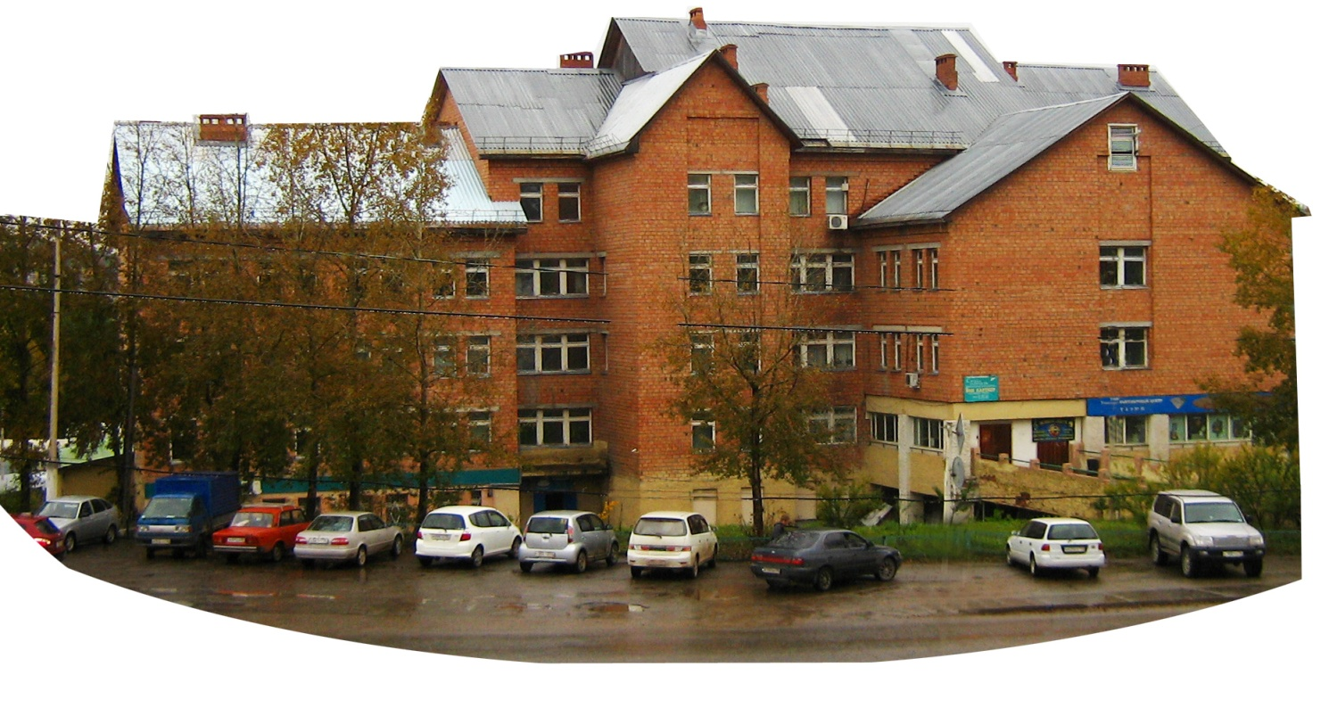

Экспресс-аналитическая информация

Занятость и безработица в Нижнеилимском районе
за 2019 год

В 2019 году Центр занятости населения проводил работу с 2317 гражданами, обратившимися за содействием в поиске подходящей работы, из них с 1289 безработными (с учетом граждан, состоявших на учёте на начало отчётного периода).
Трудоустроено, направлено на профессиональное обучение и снято с учета по другим причинам 1967 чел.
Число зарегистрированных безработных на 01.01.2020 года составило 295 чел. против 427 чел. на начало года.
Уровень зарегистрированной безработицы составил на 01.01.2020 года по району 1,2%.
В течение 2019 года в Центр занятости населения обратилось за содействием в поиске подходящей работы 1770 чел., в том числе 1384 – не занятых трудовой деятельностью, против 1712 и 1353 чел. соответственно за 2018 год.
При содействии Центра занятости населения с начала года нашли работу 1199 чел. или 67,7% от общего числа обратившихся против 62,0% за соответствующий период прошлого года.
По состоянию на 01.01.2020 года состоит на учете в Центре занятости населения 350 чел. из них 348 не занятых трудовой деятельностью (на 01.01.2019 - 547 и 528 чел. соответственно).

Численность и состав безработных

На начало 2019 года на учете в ЦЗН в качестве безработных состояли 427 чел.
В течение отчетного периода были признаны безработными 862 чел., или 62,2% от числа незанятых граждан, обратившихся за содействием в трудоустройстве.
Из 1289 чел. состоявших на учёте в течение отчетного периода, снято с учета 994 безработных граждан. Из них трудоустроено – 514 чел. или 51,7% , приступили к профессиональному обучению – 109 чел., или 11% от числа снятых с учёта безработных граждан.
В результате, численность официально зарегистрированных безработных на конец отчетного периода, составила 295 чел., что на 132 чел., или на 30,9% меньше, чем на начало текущего года.
В составе безработных граждан, состоящих на учете на конец отчетного периода:
- женщины - 186 чел., или 63%;
- жители сельской местности – 120 чел., или 41%;
- жители г. Железногорск – 75 чел., или 25%;
- уволенные по собственному желанию – 129 чел., или 44%;
- уволенные по сокращению штата – 19 чел., или 6%;
- молодёжь в возрасте до 18 лет – 17 чел, или 5,7%;
- молодёжь в возрасте до 29 лет – 35 чел., или 12%;
- ищущие работу впервые (ранее не работавшие) – 40 чел., или 13,6%;
- граждане, стремящиеся возобновить трудовую деятельность после длительного перерыва – 85чел., или 29%;

Мониторинг численности граждан не занятых трудовой деятельностью, состоящих на учёте в Центре занятости и заявленных вакансий.

Вакансии

По состоянию на 01.01.2019 года Центр занятости населения располагал сведениями о потребности предприятий в 628 работниках. Сначала года заявлено 2421 вакансий (2018-2093 вакансий). На 01.01.2020 г. заявленная работодателями потребность составляет 618 ед.

Уровень безработицы по поселкам района

 | Населенные пункты | Численность трудоспособного населения | Уровень безработицы на 01.01.2019 г. |  | Уровень безработицы на 01.01.2020г.
 |  |  | Чел. | % | Чел. | %
1 | Железногорск | 13451 | 111 | 0,82 | 75 | 0,56
2 | Хребтовая | 941 | 5 | 0,53 | 4 | 0,43
3 | Шестаково | 422 | 3 | 0,71 | 4 | 0,95
4 | Видим | 735 | 12 | 1,63 | 4 | 0,54
5 | Рудногорск | 2137 | 40 | 1,87 | 29 | 1,36
6 | Радищев | 740 | 8 | 1,08 | 12 | 1,62
7 | Новая Игирма | 6112 | 52 | 0,85 | 35 | 0,57
8 | Янгель | 629 | 18 | 2,86 | 12 | 1,91
 | Сельская местность-всего | 2017 | 178 | 4,78 | 120 | 5,95
9 | Соцгородок |  | 23 |  | 6
10 | Речушка |  | 17 |  | 19
11 | Заярск |  | 0 |  | 0
12 | Заморский |  | 12 |  | 17
13 | Каймоновский |  | 5 |  | 3
14 | Чистополянский |  | 11 |  | 7
15 | Семигорск |  | 7 |  | 6
16 | Дальний |  | 17 |  | 9
17 | Суворовский |  | 5 |  | 0
18 | Березняки |  | 20 |  | 9
19 | Игирма |  | 36 |  | 23
20 | Брусничный |  | 6 |  | 2
21 | Новоилимск |  | 14 |  | 13
22 | Коршуновский |  | 5 |  | 6
 | ВСЕГО по району | 23937 | 427 | 1,78 | 295 | 1,23

Ведомственные целевые программы

В январе-декабре 2019 года органами занятости населения Иркутской области реализовывались следующие ведомственные целевые программы:
- «Содействие занятости населения Иркутской области», утвержденная приказом министерства труда и занятости Иркутской области №54-мпр от 24.10.2018 года. В Программе запланировано на 2019 года участие 1736 чел.
Приняли участие 1839 чел. или 105% от запланированной численности.
- «Организация стажировок выпускников организаций, осуществляющих образовательную деятельность, в целях приобретения ими опыта работы в Иркутской области" на 2019-2024 годы, утвержденная приказом министерства труда и занятости Иркутской области №52-мпр от 24.10.2018 года.
В Программе запланировано на 2019 года участие 15 выпускников образовательных учреждений, в целях приобретения опыта работы. Фактически в стажировке приняли участие 17 выпускников или 113% от запланированной численности.
- «Содействие в трудоустройстве лиц, освобожденных из учреждений, исполняющих наказание в виде лишения свободы, и несовершеннолетних граждан в возрасте от 14 до 18 лет, осужденных условно, в Иркутской области». В Программе запланировано на 2019 года участие 2х граждан, освобожденных из учреждений, исполняющих наказание в виде лишения свободы. Трудоустроено в 2019г. 2 гражданина данной категории.

В рамках реализации мероприятия «Организация профессионального обучения и дополнительного профессионального образования лиц предпенсионного возраста» государственной региональной программы Иркутской области «Профессиональное обучение и дополнительное профессиональное образование граждан предпенсионного возраста» на 2019-2024 годы, в соответствии с региональным проектом «Разработка и реализация программы системной поддержки и повышения качества жизни граждан старшего поколения «Старшее поколение» на 2019 - 2024 годы в рамках подпрограммы «Содействие занятости населения и социальная поддержка безработных граждан» на 2019-2024 годы государственной программы Иркутской области «Труд и занятость» на 2019-2024 годы, утвержденной постановлением Правительства Иркутской области от 26.10.2018г. № 770-пп.
В Программе запланировано 2019 года участие 40 чел. Обучение прошли 88 граждан предпенсионного возраста или 220%. Обучение проходило по следующим программам обучения: «Оценка движимого и недвижимого имущества», «Специалист ответственный за обеспечение безопасности дорожного движения в организациях, осуществляющих перевозки пассажиров и грузов», «Программист», «Управление государственными и муниципальными закупками», «Специалист по охране труда. Техносферная безопасность», «Бухгалтерский учет, отчетность и налогообложение казенных, бюджетных и автономных учреждений», «Управление персоналом организации», «Специалист по организационному и документационному обеспечению управления организацией», «Консультант по вопросам безопасности перевозки опасных грузов», «Водитель» и др.

Директор ОГКУ ЦЗН
Нижнеилимского района Карнакова И.Л.

